FC BS Stars Klatovy

pořadatel

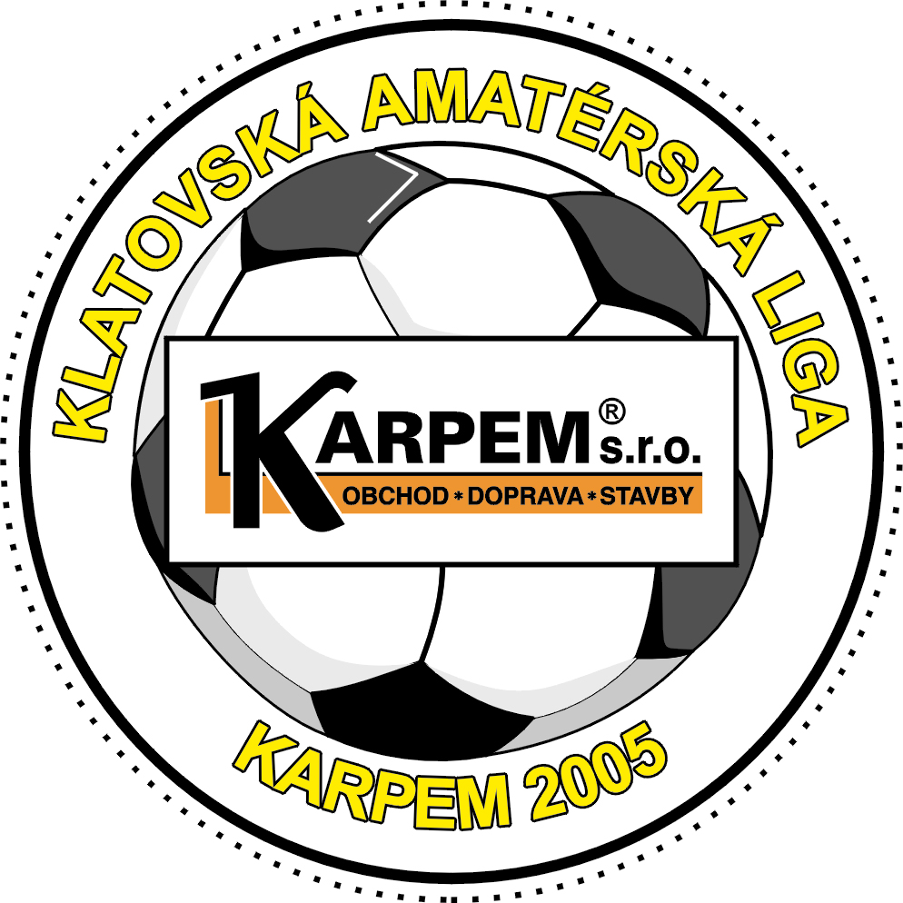

si Vás dovoluje pozvat na

Slavnostní vyhlášení 9.ročníku Klatovské amatérské ligy
KARPEM 2005

které se uskuteční v pátek 11.11.2005 od 19,00 hod

v ROCK PUBU VILLA KLatovy

Účast všech klubů povinná a co možná v největším počtu ať se o nás ví !!!!

